# **XAMPP最详细的安装及使用教程（图文）**

<https://blog.csdn.net/qing666888/article/details/81914389>

安装过程中遇到的问题：

        按照文章配置好后，打开phpMyAdmin修改用户密码时，提示 You do not have privileges to manipulate with the users!，但是我已经是root用户登录的，后来谷歌了一下需要在phpMyAdmin目录下的的的config.inc.php文件中添加一行代码见下，我添加了死活还是不行，后来发现****必须把浏览器的缓存cookie全部清理****，再打开phpMyAdmin进入账户选项卡，才会刷新出来密码修改选项卡。

$cfg['Servers'][$i]['DisableIS'] = true;

* [XAMPP的安装及使用教程](https://blog.csdn.net/qq_36595013/article/details/80373597" \l "xampp%E7%9A%84%E5%AE%89%E8%A3%85%E5%8F%8A%E4%BD%BF%E7%94%A8%E6%95%99%E7%A8%8B)
  + [1、简介](https://blog.csdn.net/qq_36595013/article/details/80373597" \l "1%E7%AE%80%E4%BB%8B)
  + [2、安装运行](https://blog.csdn.net/qq_36595013/article/details/80373597" \l "2%E5%AE%89%E8%A3%85%E8%BF%90%E8%A1%8C)
  + [3、配置Apache](https://blog.csdn.net/qq_36595013/article/details/80373597" \l "3%E9%85%8D%E7%BD%AEapache)
  + [4、配置MySQL](https://blog.csdn.net/qq_36595013/article/details/80373597" \l "4%E9%85%8D%E7%BD%AEmysql)
  + [5、测试](https://blog.csdn.net/qq_36595013/article/details/80373597" \l "5%E6%B5%8B%E8%AF%95)
  + [6、修改MySQL默认密码](https://blog.csdn.net/qq_36595013/article/details/80373597" \l "6%E4%BF%AE%E6%94%B9mysql%E9%BB%98%E8%AE%A4%E5%AF%86%E7%A0%81)
  + [7、部署](https://blog.csdn.net/qq_36595013/article/details/80373597" \l "7%E9%83%A8%E7%BD%B2)

## ****XAMPP的安装及使用教程****

****1、简介****

XAMPP（Apache+MySQL+PHP+PERL）是一个功能强大的建站集成软件包。这个软件包原来的名字是 LAMPP，但是为了避免误解，最新的几个版本就改名为 XAMPP 了。它可以在Windows、Linux、Solaris、Mac OS X 等多种操作系统下安装使用，支持多语言：英文、简体中文、繁体中文、韩文、俄文、日文等。

许多人通过他们自己的经验认识到安装 Apache 服务器是件不容易的事儿。如果您想添加 MySQL、PHP 和 Perl，那就更难了。XAMPP 是一个易于安装且包含 MySQL、PHP 和 Perl 的 Apache 发行版。XAMPP 的确非常容易安装和使用：只需下载，解压缩，启动即可。

Vista 用户请注意：由于对 Vista 默认安装的 c:\program files(××86) 文件夹没有足够的写权限，我们推荐您为 XAMPP 安装创建新的路径，如 c:\xampp 或 c:\myfolder\xampp。

****2、安装运行****

下载地址：<https://www.apachefriends.org/zh_cn/download.html>   
进入后选择自己对应的操作系统下载（Windows、Linux、Solaris、Mac OS X 等多种操作系统），此处我的系统为Windows操作系统，如果你是其他的操作系统，本教程也可作为参考。

下载后可根据提示一步步进入安装，与安装其他任何软件一样此处不再做出说明，这里我的软件的安装目录为D:\XAMPP，文件夹内容如下图（嘿嘿，因为是猪猪女孩所以懒，这里被我省略了几个哈）：

注意：安装路径，最好放置到D盘，不建议不要放到系统盘去，尤其是早期的XAMPP版本可能默认安装Program files下可能在Vista、Windows 7可能需要修改写入权限。   
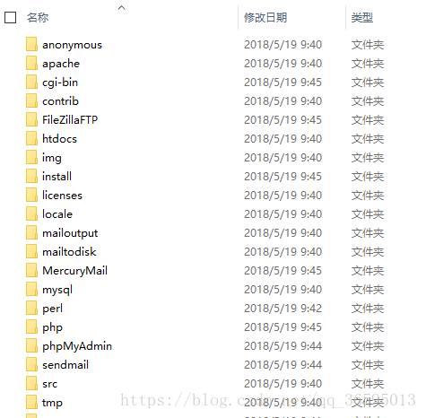   
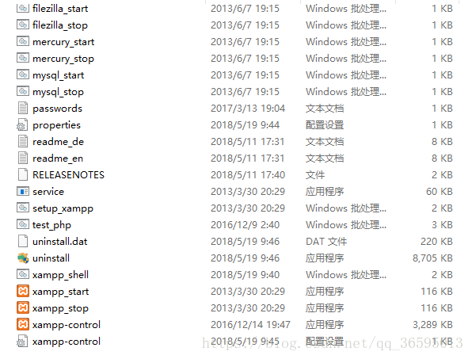   
下面就开始来到我们的初始化与启动环节：   
双击运行目录内的setup_xampp.bat初始化xampp。然后运行 xampp-control.exe 可以启动或停止apache、mysql等各个模块并可将其注册为服务。   
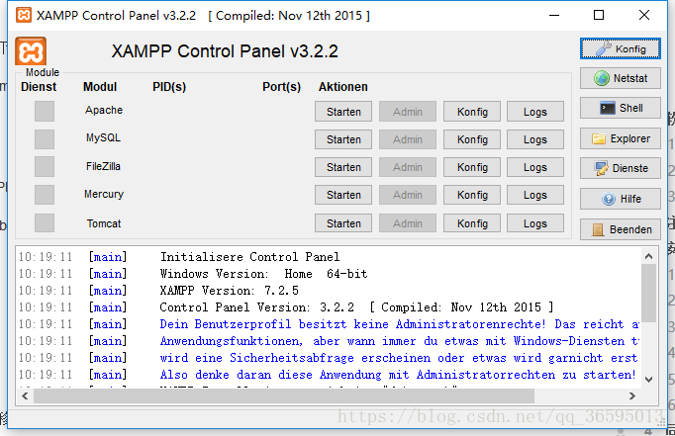

****3、配置Apache****

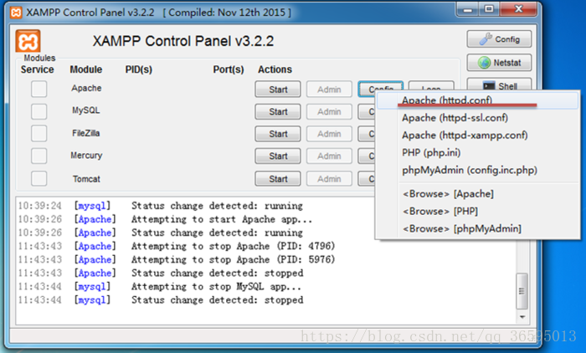   
把httpd.conf中的80端口全部修改为8081，如果不修改，会与默认80端口产生冲突，严重时可能导致浏览器不能正常使用。（注意：没有更改Apache的端口时，使用的是 [http://localhost](http://localhost/) 访问xampp主页；更改后， 假设80改为了8081 则使用 [http://localhost:8081](http://localhost:8081/) 访问xampp主页， 访问xampp下的其他php也是这样）   
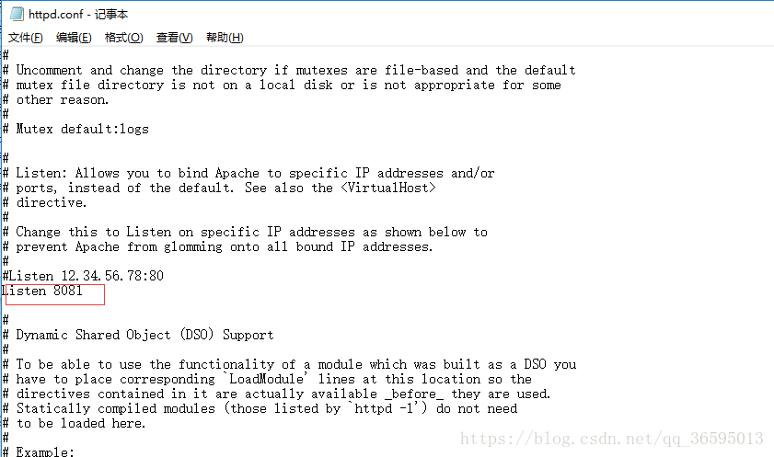   
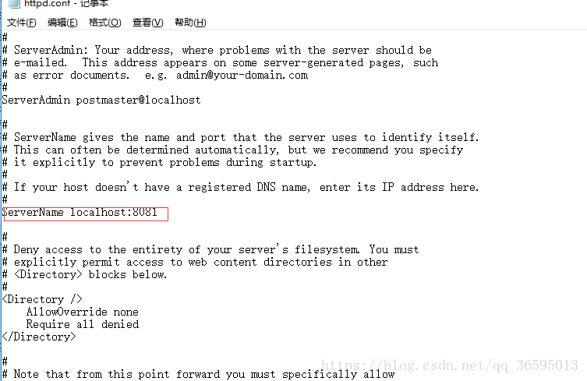

./apache/conf/httpd-ssl.conf文件把端口443修改为4433   
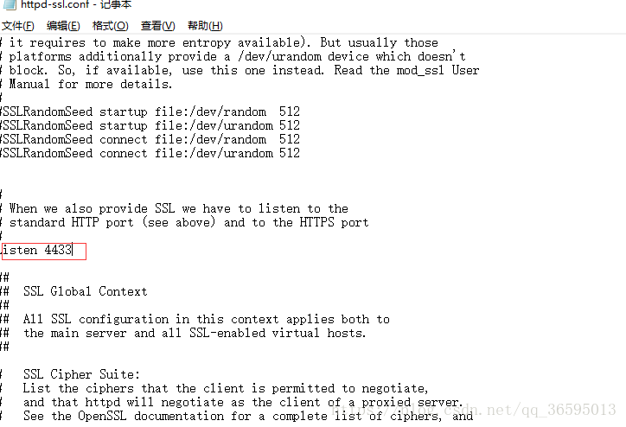

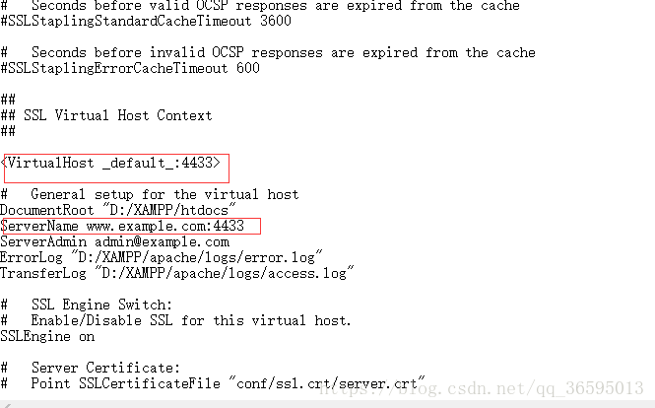

****4、配置MySQL****

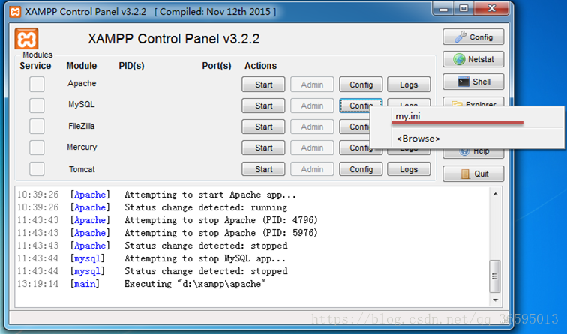   
把my.ini中的3306改为3316（如果3306不冲突，可以不修改）   
把my.ini中的字符集改为utf8，原文档中已有，但需要取消注释（如果不配置utf8，取出的中文是乱码）.   
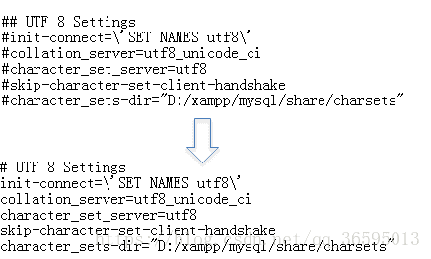   
另外，MySQL数据库也需要设置字符集，默认字符集为latin1，在数据库中会造成中文乱码，在创建数据库和数据表时都要注意使用utf8字符集。

点击XAMPP控制面板上的start按钮，启动Apache服务器、MySQL服务器，Apache默认网站目录为..\xampp/htdocs。   
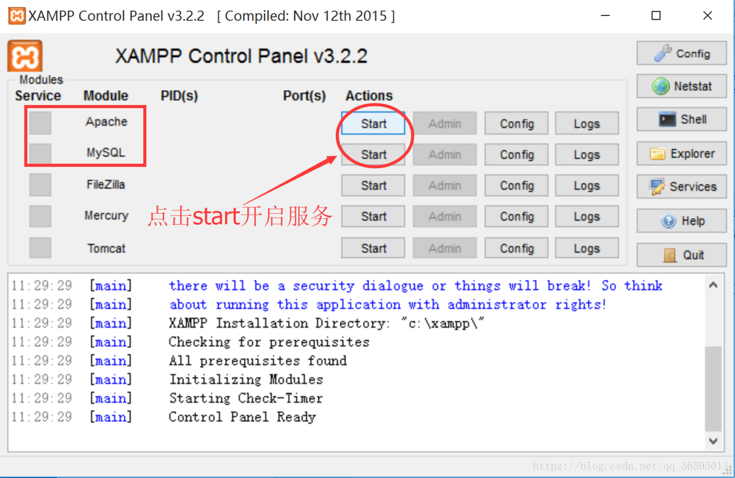

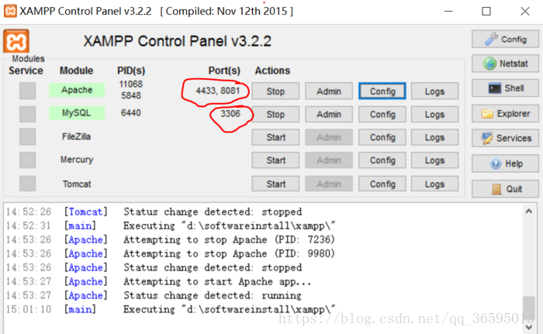

****5、测试****

接下来在浏览器地址栏输入“<http://localhost:8081/dashboard/>”，若出现如下界面，那么安装就算成功了。   
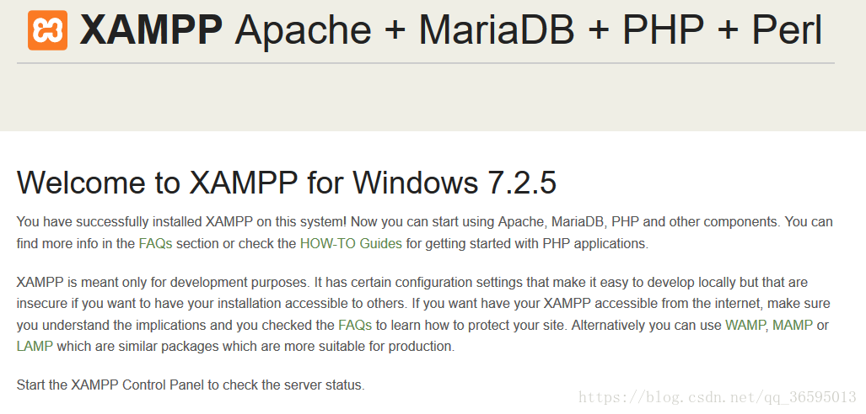

****6、修改MySQL默认密码****

phpMyAdmin操作数据库和通过doc界面连接数据库或是通过mysql客户端界面控制。   
按照默认的安装结果，MySQL没有密码，需要设置密码，可以在xampp中启动apache和mysql后，为mysql设置密码。   
在浏览器中输入<http://localhost:8081/dashboard/>，打开本地管理页面.   
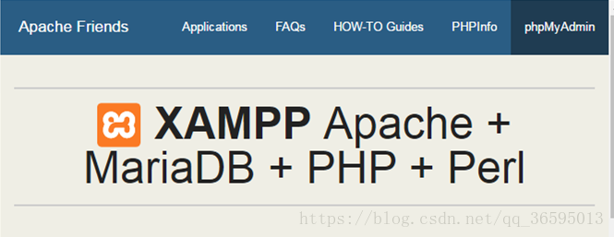   
点击右上角的“phpMyAdmin”，进入数据库管理页面。   
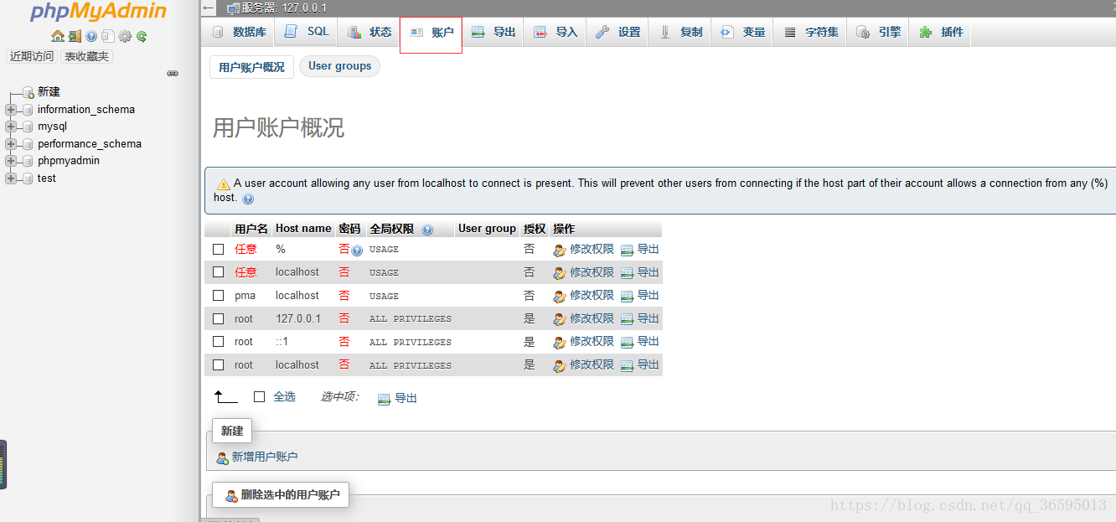  
打开用户账户，为root用户修改权限   
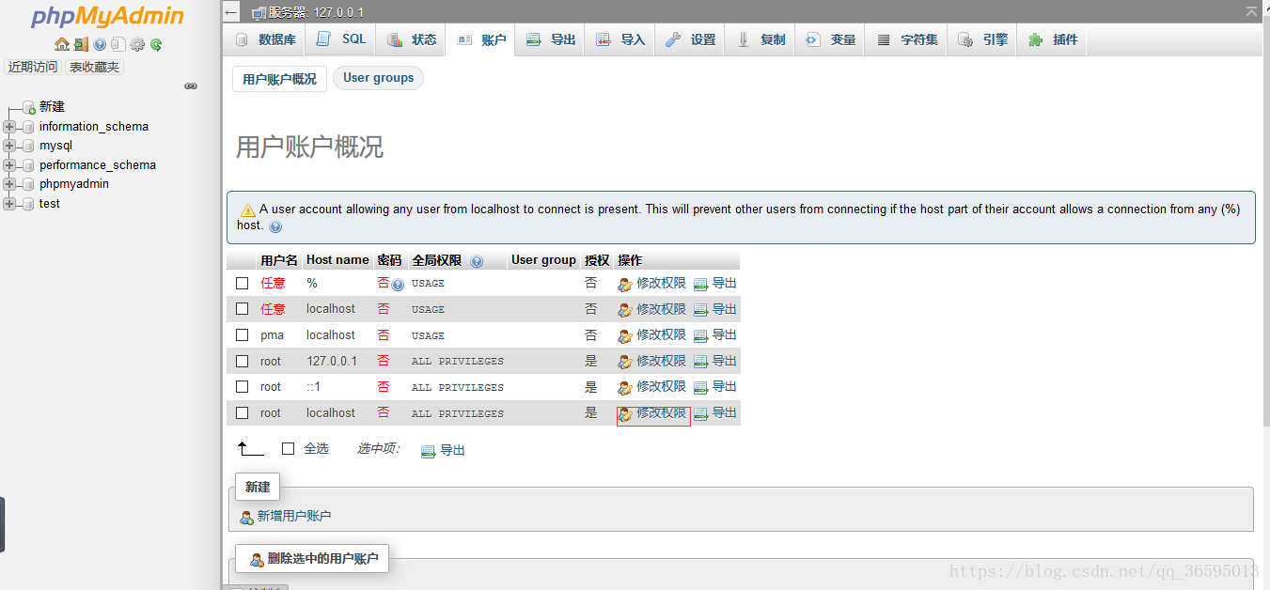  
打开修改密码，为root用户设置密码   
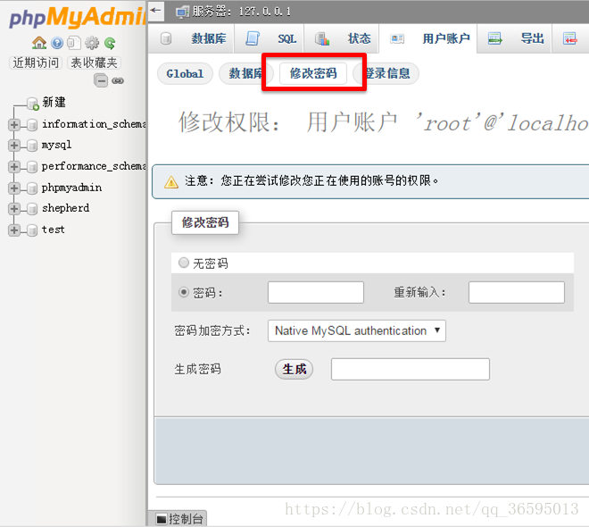   
打开xampp，修改config.inc.php中的数据库密码（[‘password’] = ‘你的密码’）   
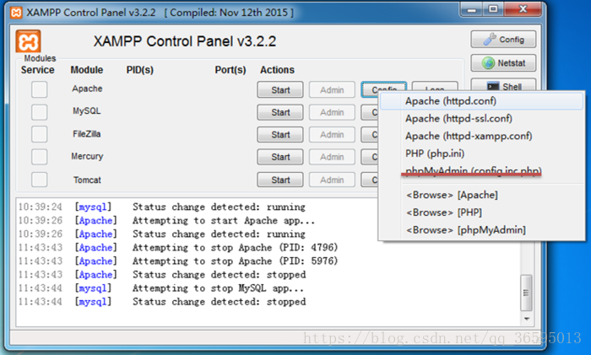   
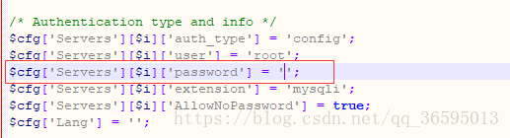

****7、部署****

xampp有两种部署方式：   
1、复制文件夹到..\xampp\htdocs目录下，如..\xampp\htdocs\test，浏览器中访问localhost/test（注意：文件夹名字htdocs不用输入）。   
2、建立虚拟目录   
打开xampp，在httpd-xampp.conf文件中建立虚拟目录   
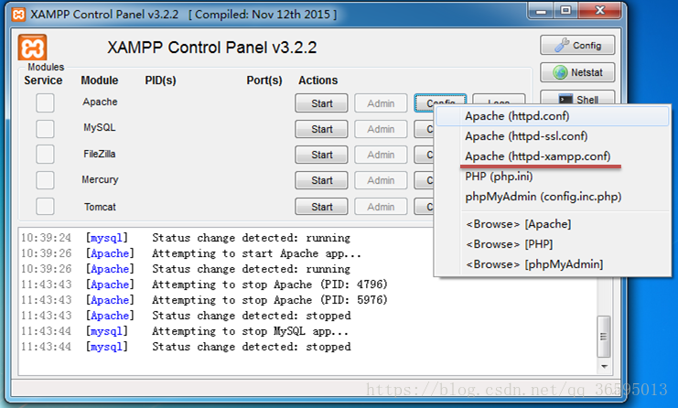

经过上述的配置后 xampp 的基本配置已经完成了，请记住您的站点根目录为 xampp 目录下的 htdocs 文件夹。您可以在 htdocs 目录下创建任意一个站点。例如将 test.php 放在 .\xampp\htdocs\new 路径下，您就可以在浏览器的地址栏中输入 <http://localhost/new/test.php> 来访问这个文件。

下篇我将讲解[（图文详细）通过XAMPP导入WordPress网站建立个人博客](https://blog.csdn.net/qq_36595013/article/details/80542583)   
如果有需要的话，可以点击进入学习哦（PS: 刚刚安装完成XMAPP的你很有必要继续学习一下XAMPP的实战部分哦！！）